Консультация для родителей
«Интеллектуальное развитие дошкольников на основе головоломки «Складушки» игрового набора «МИР ГОЛОВОЛОМОК»
Подготовила воспитатель Данилина Г.В.

Время бежит быстро и вот наши дети уже в средней группе, а значит перед нами стоят новые задачи. Чтобы дети в будущем успешно учились в школе необходимо развивать у них внимание, память, мышление. С целью развития творческих и умственных способностей мы будем использовать игры-головоломки. Со средней группы до подготовительной к школе группы мы будем реализовывать дополнительную общеобразовательную программу «Мир головоломок». Перед нами стоят такие задачи как
Обучающие:
− познакомить детей с разными видами головоломок: геометрическими головоломками на плоскости, объемными головоломками;
− научить способам и правилам решения головоломок, используя алгоритм;
− научить понимать инструкцию и применять ее в решении головоломок.
Развивающие:
− развивать наглядно-образное, логическое и креативное мышление;
− развивать воображение, произвольное внимание, целостное зрительное восприятие;
− развивать познавательный интерес и активность детей с учётом их возможностей.
Воспитательные:
− воспитывать интерес к играм, требующим умственного напряжения, интеллектуального усилия;
− воспитывать инициативность, самостоятельность, целеустремленность;
− формировать навыки сотрудничества: работа в команде, малой группе (в паре).
В этом учебном году мы будем работать с игрой-головоломкой «Складушки» (автор В.И.Красноухов). Головоломка состоит из 9 квадратных фишек с нанесенными на них рисунками в виде разноцветного ¼ круга, расположенных по углам, и серии карточек с заданиями разного уровня сложности (показ).
Игру-головоломку «Складушки» рекомендуется использовать в работе с детьми 2,5 лет.
Целью игры является составление рисунка путем соединения квадратных фишек таким образом, чтобы углы и (или) стороны совпадали по цвету.
Лучше один раз увидеть, чем сто раз услышать… Уважаемые родители, предлагаю вам поиграть.
Предлагая детям игры-головоломки, мы руководствуемся принципами «от простого к сложному» и «Самостоятельно по способностям», способствующим поддержанию у ребенка интереса и веры в свои возможности в результате самостоятельного выполнения задания. Поэтому начнем с легкого уровня. Соберем по схеме (карточка № 3) паровозик из трех квадратных фишек.
Молодцы! Переходим на средний уровень… Соберем по схеме (карточка № 7) тарелки из шести квадратных фишек, ориентируясь на подбор по цвету боковых деталей.
Отлично! Все справились с заданием. Переходим на сложный уровень. Предлагаю вам на выбор несколько схем (карточки № 9-12). Задание следующее: внимательно рассмотрите схему, проявите воображение и придумайте, что изображено. Соберите головоломку с опорой на схему, кто готов, может собрать по памяти. Отлично!
Таким образом, головоломка «Складушки» развивается логическое и пространственное мышление, внимание, зрительную память и моторику рук. Учит аккуратности и точности, умению анализировать и синтезировать. Способствует развитию усидчивости и самостоятельности.
В старшей группе мы будем осваивать головоломки на плоскости, а в подготовительной к школе группы решать объемные головоломки.

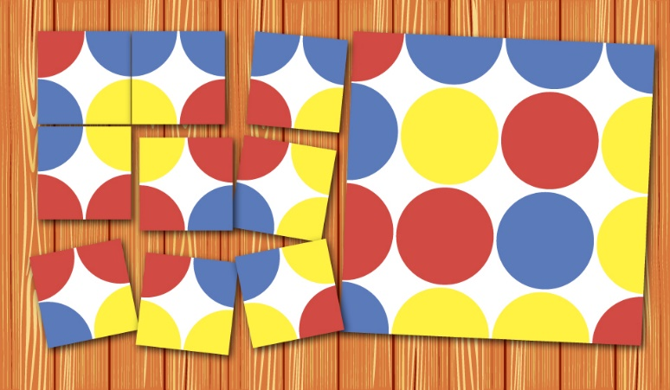

Использованная литература:
Игровой набор «МИР ГОЛОВОЛОМОК». Смарт-тренинг для дошкольников/ под общ. ред. И.И.Казуниной, Е.Ю.Соловей. – Самара: ООО «НТЦ», 2021. – 32 с.

